2025年第一次初中学业水平模拟考试
化学试题卷
说明：
1.本卷共有五大题，20小题，全卷满分70分，考试时间为65分钟。
2.本卷可能用到的相对原子质量：H-1 C-12 O-16 Si-28 S-32 Cl-35.5 Fe-56 Cu-64 Zn-65 Ag-108
3.本卷分为试题卷和答题卷，答案要求写在答题卷上，写在试题卷上的不给分。
一、单项选择题(本大题共10小题，每小题有四个选项，其中只有一个选项符合题意，1-5题每小题1分，6-10题每小题2分，共15分)
1. 中华民族的发明创造为人类文明进步作出了巨大贡献，下列古代发明及应用中，不涉及化学变化的是
A. 烧制陶瓷 B. 火药应用 C. 钢铁冶炼 D. 甲骨刻字
2. 奶制品中含钙丰富。这里的“钙”指的是
A. 原子 B. 分子 C. 元素 D. 单质
3. 下面是人体内一些液体的正常pH范围，碱性最强的是
A. 胆汁(7.1～7.3) B. 唾液(6.6～7.1)
C. 胰液(7.5～8.0) D. 血液(7.35～7.45)
4. 下列实验操作中正确的是
A. 倾倒液体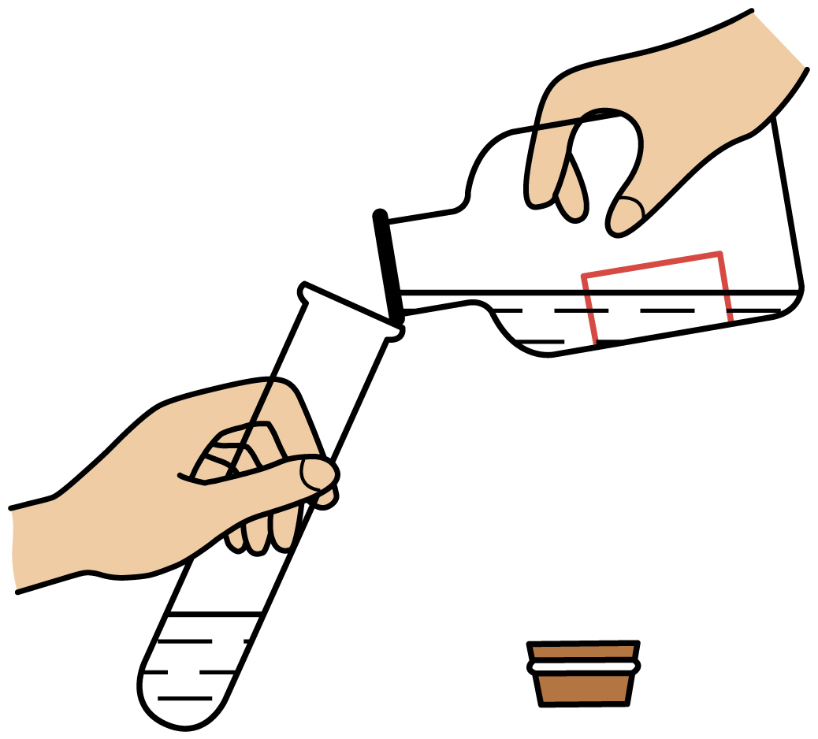 B. 取用固体粉末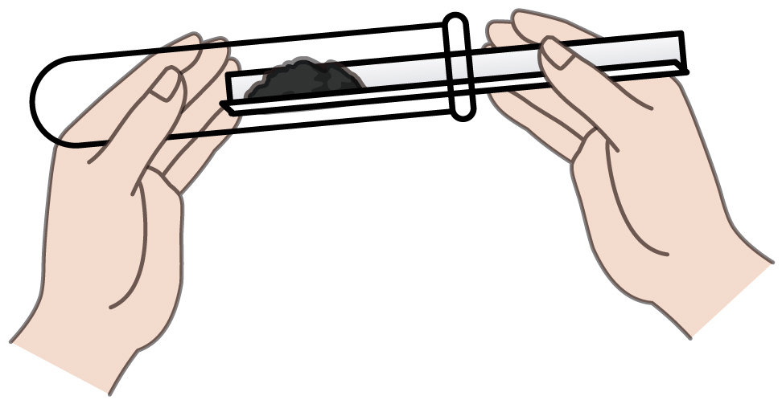
C 移走蒸发皿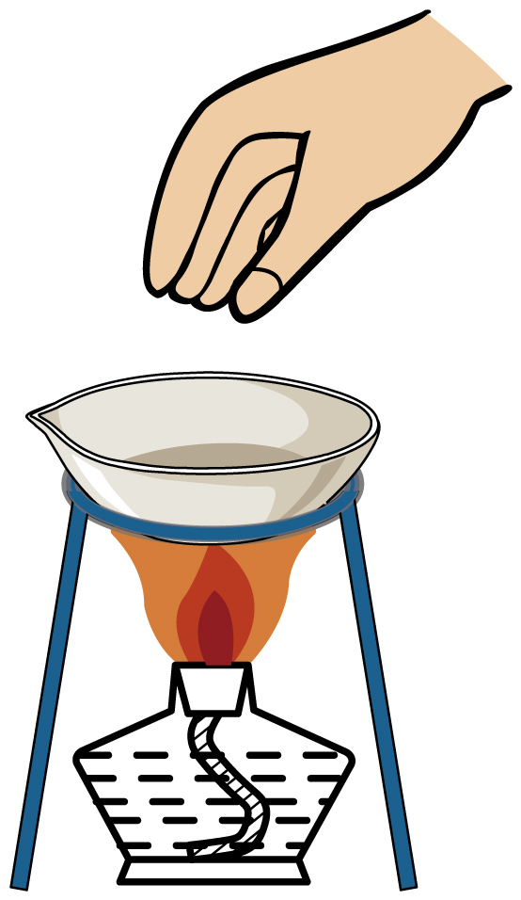 D. 量筒读数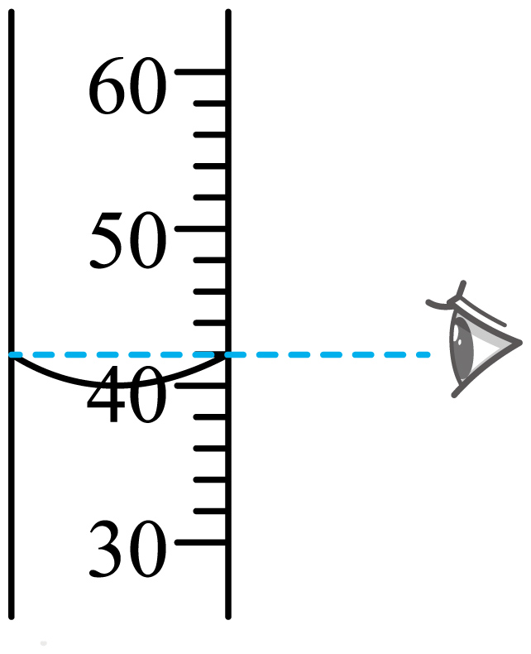
5. 造纸技术的提高与化学的发展密切相关。在唐朝时，人们在造纸过程中加“矾”以改善纸张质量。这种“矾”的主要成分为硫酸铝，硫酸铝所属的物质类别是
A. 混合物 B. 酸 C. 氧化物 D. 盐
6. 水沸腾时壶盖被掀起。下列对此现象的解释正确的是
A. 水分子之间的间隔变大 B. 水分子变成了其他种类的分子
C. 水分子体积受热变大 D. 水分子分解成氢原子和氧原子
7. 世界上每年因腐蚀而报废的金属设备和材料相当于金属年产量的20%~40%。下列做法不能有效防止钢铁生锈的是
A. 表面刷漆 B. 避光保存 C. 制成不锈钢 D. 镀耐腐蚀的铬
8. 硅是光伏产业中应用最广泛的半导体材料，工业制取高纯硅其中一个反应的微观示意图如下，下列说法正确的是
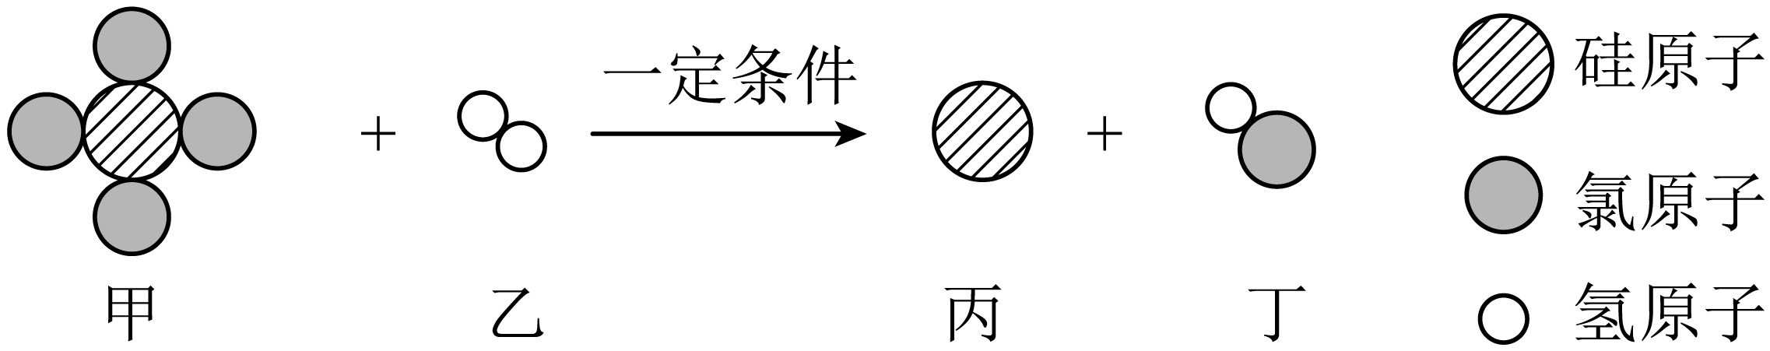
A. 该反应的基本反应类型为置换反应
B. 甲物质中硅元素和氯元素的质量比为28：71
C. 参加反应的甲和乙的粒子个数比为1：1
D. 甲、乙、丙、丁四种物质都是由分子构成的
9. 化学学科核心素养展现了化学课程对学生发展的重要价值，下列说法错误的是
A. 化学观念：碱溶液都有OH⁻，所以具有相似的化学性质
B. 科学思维：二氧化碳能使燃着的木条熄灭，能使燃着的木条熄灭的气体一定是二氧化碳
C. 科学探究与实践：用小试管收集刚产生的氢气，再用拇指按住移至酒精灯旁，探究收集的氢气是否纯净
D. 科学态度与责任：使用无磷洗衣粉，可以减少水体污染
10. 识别图像是学化学必备能力，下列符合右侧化学反应后固体质量变化图的选项是
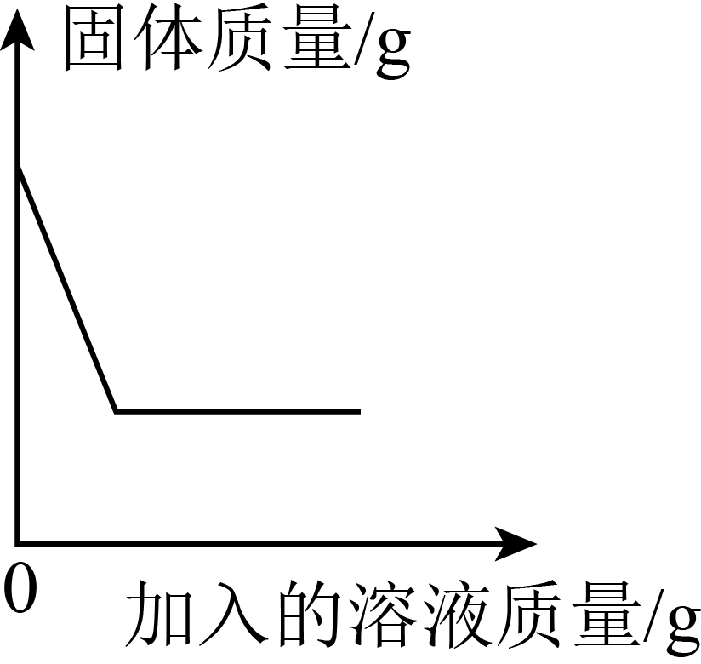
A. $\text{Mn}{\text{O}}_{2}$粉末中加入$H_{2}O_{2}$溶液 B. $\text{CaC}{\text{O}}_{3}$粉末中加入过量盐酸
C. $\text{Cu-Fe}$合金中加入稀盐酸 D. 丝中加入溶液
二、选择填充题(共3小题，每小题2分，选项，填充各1分共6分)
11. 生活中的下列物品主要由有机合成材料制成的是______
A．纯棉上衣 B．汽车轮胎 C．陶瓷洁具 D．______
12. NaCl、KCl的溶解度曲线如图所示。下列叙述正确的是______
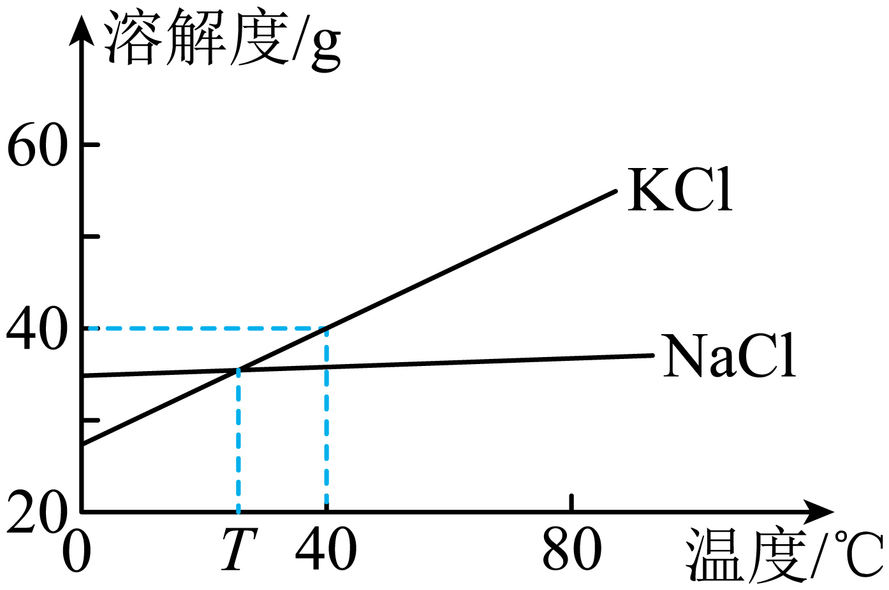
A．KCl的溶解度大于NaCl的溶解度
B．T℃时，KCl和NaCl的溶解度相等
C．80℃时，KCl不饱和溶液降温，肯定无晶体析出
D．40℃时，KCl饱和溶液的溶质质量分数为_______
13. 下列实验方案能达到实验目的的是______
选项 | 实验目的 | 实验方案
A | 检验肥皂水具有碱性 | 取样，滴加酚酞溶液
B | 除去CO₂气体中的HCl | 通入足量的氢氧化钠溶液
C | 配制50g质量分数为16%的NaCl溶液 | 称8gNaCl放入烧杯，加50mL水，搅拌
D | 鉴别氮气和二氧化碳 | _______

三、填空题(本大题包括4小题，共23分)
14. 化学科学对社会发展和人类文明进步有着重要价值。回答下列问题：
（1）石器时代的使用推动了人类文明的进程。古人钻木取火，说明燃烧的条件之一是______。
（2）现代农业离不开优质的化学肥料。复合肥料磷酸二氢铵中含有的主要营养元素是______。
（3）国家《2024-2025年节能降碳行动方案》提出，加快建筑光伏一体化建设。光伏发电是太阳能直接利用的有效方式。请列举一条光伏发电的优点：______。
（4）我国古代典籍里有“银针验毒”的记载，其反应原理是银与有毒气体生成了硫化银(Ag₂S)，则硫化银中硫的化合价为______价。
（5）现代牙膏中二氧化硅(SiO₂)是常用的摩擦剂之一，推测二氧化硅的性质，描述正确的____(填标号)。
A. 易溶于水 B. 难溶于水 C. 能与水反应 D. 有毒性
15. 海洋是巨大的资源和能源宝库，向海图强是中国人民的夙愿。回答下列问题：
（1）海底蕴藏着大量的“可燃冰”，其主要成分是天然气的水合物，利用可燃冰作燃料______(填“会”或“不会”)产生二氧化碳；可燃冰的开采将会大大减少对石油的依赖，可燃冰属______(“可再生”或“不可再生”)能源。
（2）海水中元素总量最大的是_______。从海水获得淡水的方法可以是_______(填标号)。
a．蒸馏 b．加热分解 c．活性炭吸附
（3）深海鱼油中的DHA(化学式为C₂₂H₃₂O₂)，它由______种元素组成，其相对分子质量是______。
16. 用甲、乙两组实验验证二氧化碳与氢氧化钠能发生反应。
已知：通常状况下，1体积水约能溶解1体积二氧化碳。
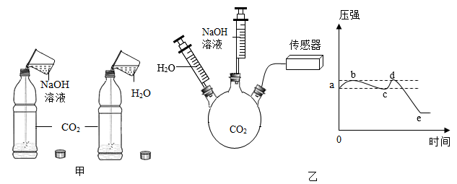
（1）甲实验中，分别向收集满CO₂的质地较软的塑料瓶（350mL）中加入10mL液体，可验证二氧化碳与氢氧化钠发生反应的现象是______，该反应的化学方程式为______。
（2）乙实验中，H₂O和NaOH溶液的体积相同，测得瓶内气压变化如图所示。
①首先注入瓶中的药品是 ______ （填“H₂O”或“NaOH溶液”）。
②对比坐标图中______两段曲线，可验证二氧化碳与氢氧化钠发生反应。
17. 白糖是一种常见的甜味剂，主要成分是蔗糖。工业上生产白糖的主要工艺流程如下图所示，请分析流程，解决问题。
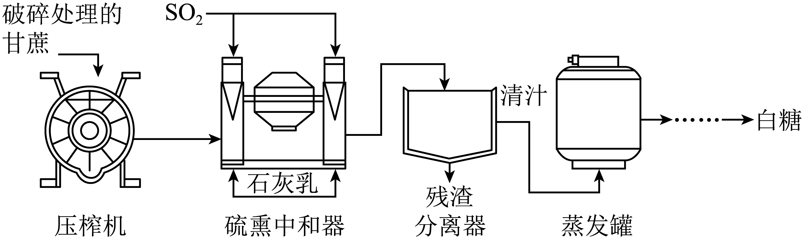
（1）白糖进入人体后，对人体所起的作用是______。
（2）在进入压榨机前，对甘蔗进行破碎处理的目的是______。
（3）在硫熏中和器中，二氧化硫会与水反应生成亚硫酸（$H_{2}\text{S}{\text{O}}_{3}$），发生反应的化学方程式为______。该反应所属的基本反应类型是______。
（4）在分离器中获得清汁的操作相当于化学实验中的______操作。
四、实验探究题(本大题包括2小题，共16分)
18. 根据下图回答问题。
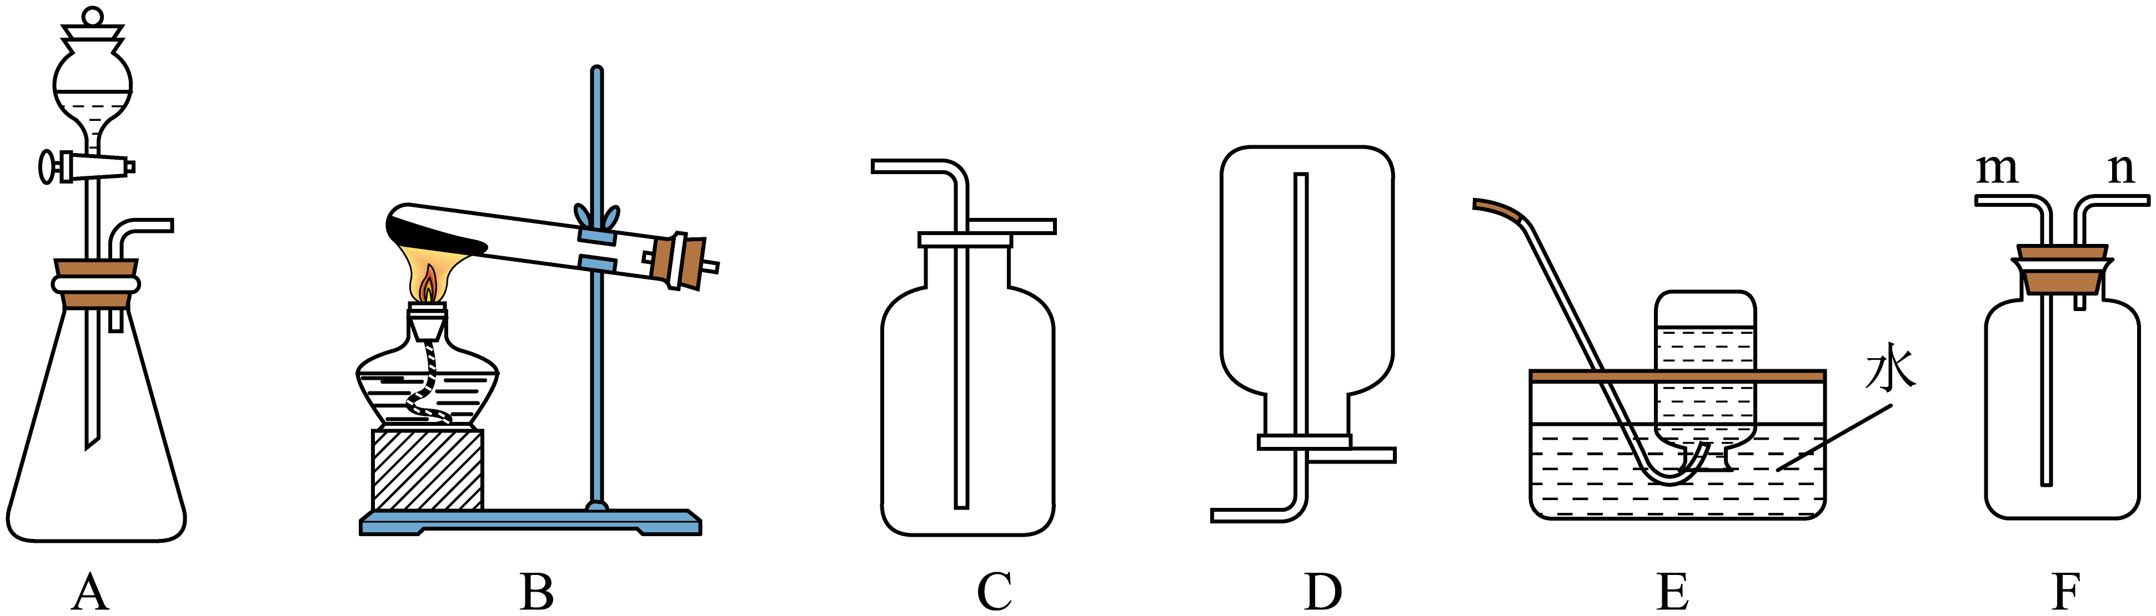
（1）实验室用过氧化氢溶液和二氧化锰混合制取氧气的化学方程式为_______。利用该反应及A装置制取少量氧气的主要操作步骤有：①检查装置的气密性质；②组装仪器；③向分液漏斗中注入过氧化氢溶液；④向锥形瓶中放入二氧化锰；⑤收集气体。正确的操作顺序是_______(填序号)。
A．①②③④⑤ B．①④②③⑤ C．②①④③⑤ D．②③④①⑤
（2）如果用E装置收集氧气，当观察到_______的现象时，再开始收集。
（3）氨气(NH₃)是一种无色、有刺激性气味的气体，极易溶于水，密度比空气小。实验室常加热氯化铵和熟石灰固体混合物制取氨气，此时应选用的发生装置是______(填标号)；若用F装置收集氨气，则气体要从______(填“m”或“n”)端通入。
（4）实验室利用装置A制取CO₂，用C装置而不用E装置收集CO₂气体的原因是_______。检验二氧化碳是否收集满的操作方法是_______。
19. 某兴趣小组阅读课外资料时，了解到钡餐是一种造影剂，在X光照射下显示胃肠道有无病变。常见的钡餐是难溶于水的药用硫酸钡，对人体无害，但是可溶性钡盐对人体的伤害很大。
【提出问题I】碳酸钡也是难溶于水的钡盐，是否能做胃肠道检查的钡餐？
【实验I】在实验室中模拟碳酸钡BaCO₃与胃酸主要成分的反应，如下图。
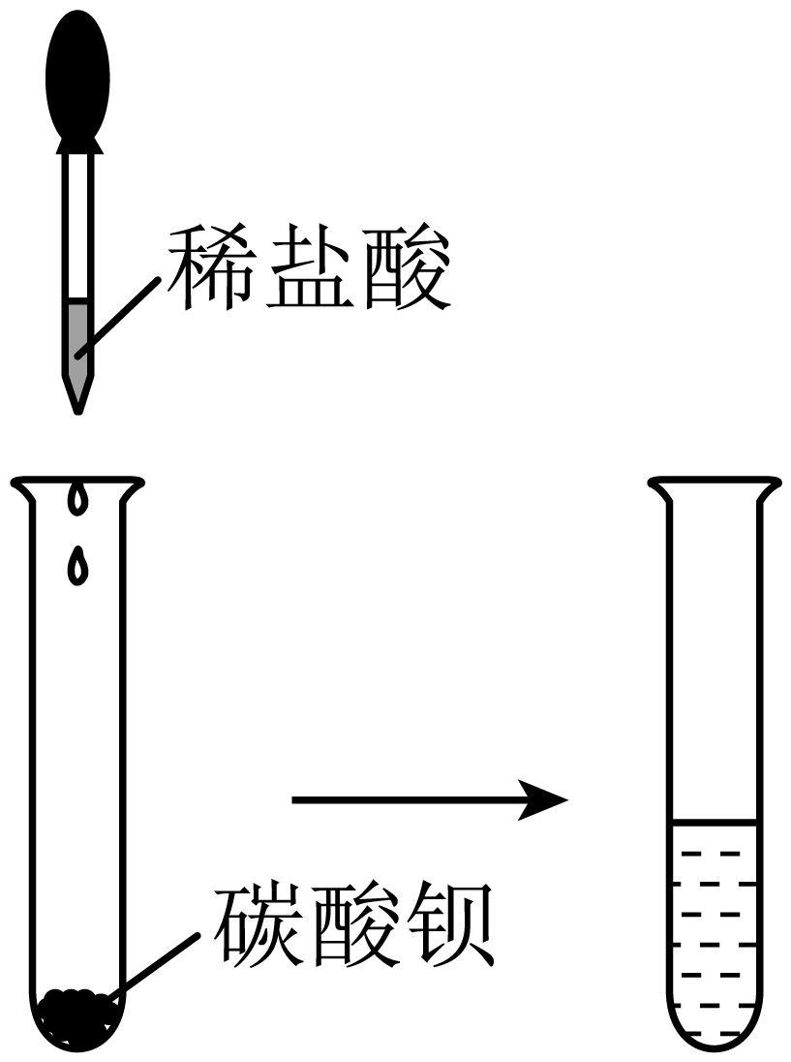
表达交流I】
（1）试管内固体逐渐溶解，得到无色透明溶液，其反应的化学方程式为_______，得到无色透明溶液；因此医疗上______(填“能”或“不能”)用碳酸钡作钡餐。
【提出问题Ⅱ】反应后溶液中溶质成分是什么？
猜想一：只有BaCl₂猜想二：BaCl₂和HCl。
【查阅资料】氯化钡溶液显中性。
【实验Ⅱ】
（2）分别取少量反应后的溶液于a、b两支试管中，并进行如下的实验。
 | 操作 | 现象 | 结论
① | 向试管a中滴加硝酸银溶液 | _______ | 有氯化银生成
② | 向试管b中滴加_______ | 溶液显红色 | 溶液显酸性

【表达交流Ⅱ】
（3）若只做①，不能证明猜想二成立，原因是_______。通过①、②分析得出结论：猜想二成立。
【反思拓展】
I．实验结束后，将废液倒入废液缸中进行集中处理后再排放。
Ⅱ．若不小心误食可溶性钡盐，急救的方法之一是用某稀溶液洗胃，以除去重金属Ba²⁺
（4）下列物质可用于急救是______(填字母)。
A. Na₂SO₄溶液 B. Na₂CO₃溶液 C. 稀H₂SO₄
五、综合计算题(本大题包括1小题，共10分)
20. 化学兴趣小组对某“Cu-Zn合金”或是“Cu-Ag合金”样品进行如图所示的探究实验，根据以下信息回答下列问题：
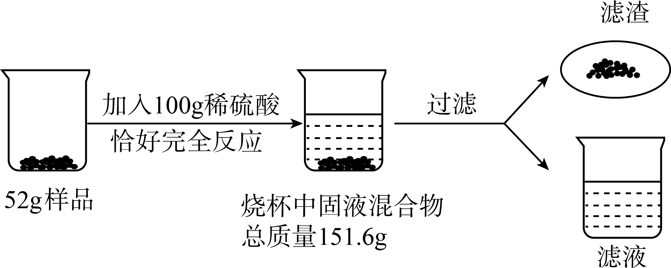
（1）根据分析你认为该合金是______合金。
（2）生成氢气的质量为______。
（3）计算该合金中铜的质量分数。(写出计算过程)
（4）测定实验中，若将稀硫酸改为浓盐酸，则铜的质量分数______(填“偏大”“偏小”或“不变”)。

